# 

**今月の活動**

製作・・・たけのこ（のりあそび）

絵本・・・ともだちべんとう　いろいろバス

うた・・・こいのぼり　つばめになって

**【お願い】**

　気疲れや気温差から体調の崩れが見られます。受診や休息をするなど早めの対応をお願いします。絵本の読み聞かせなどスキンシップの時間も大事にしましょうね。





進級して１か月が経ち、新しい環境にも少しずつ慣れてきました。朝のお元気調べでは、毎日とても大きな声で「はい！」と返事をしてくれるようになりました。友達の返事を聞いて「いい声だね」「かっこいいね」などと褒め合う子どもたちです。園庭では友達を誘って追いかけっこをしたり、鉄棒に挑戦したりしながら思いきり体を動かして楽しく遊んでいます。先月はきりん・こあら組と散歩に出かけたり、バスで真幸ヶ丘公園や浜山公園に行ってたくさん歩いたりしました。今月も散歩や自然体験活動で様々な場所に出かけ、春を感じながら過ごしたいと思います。

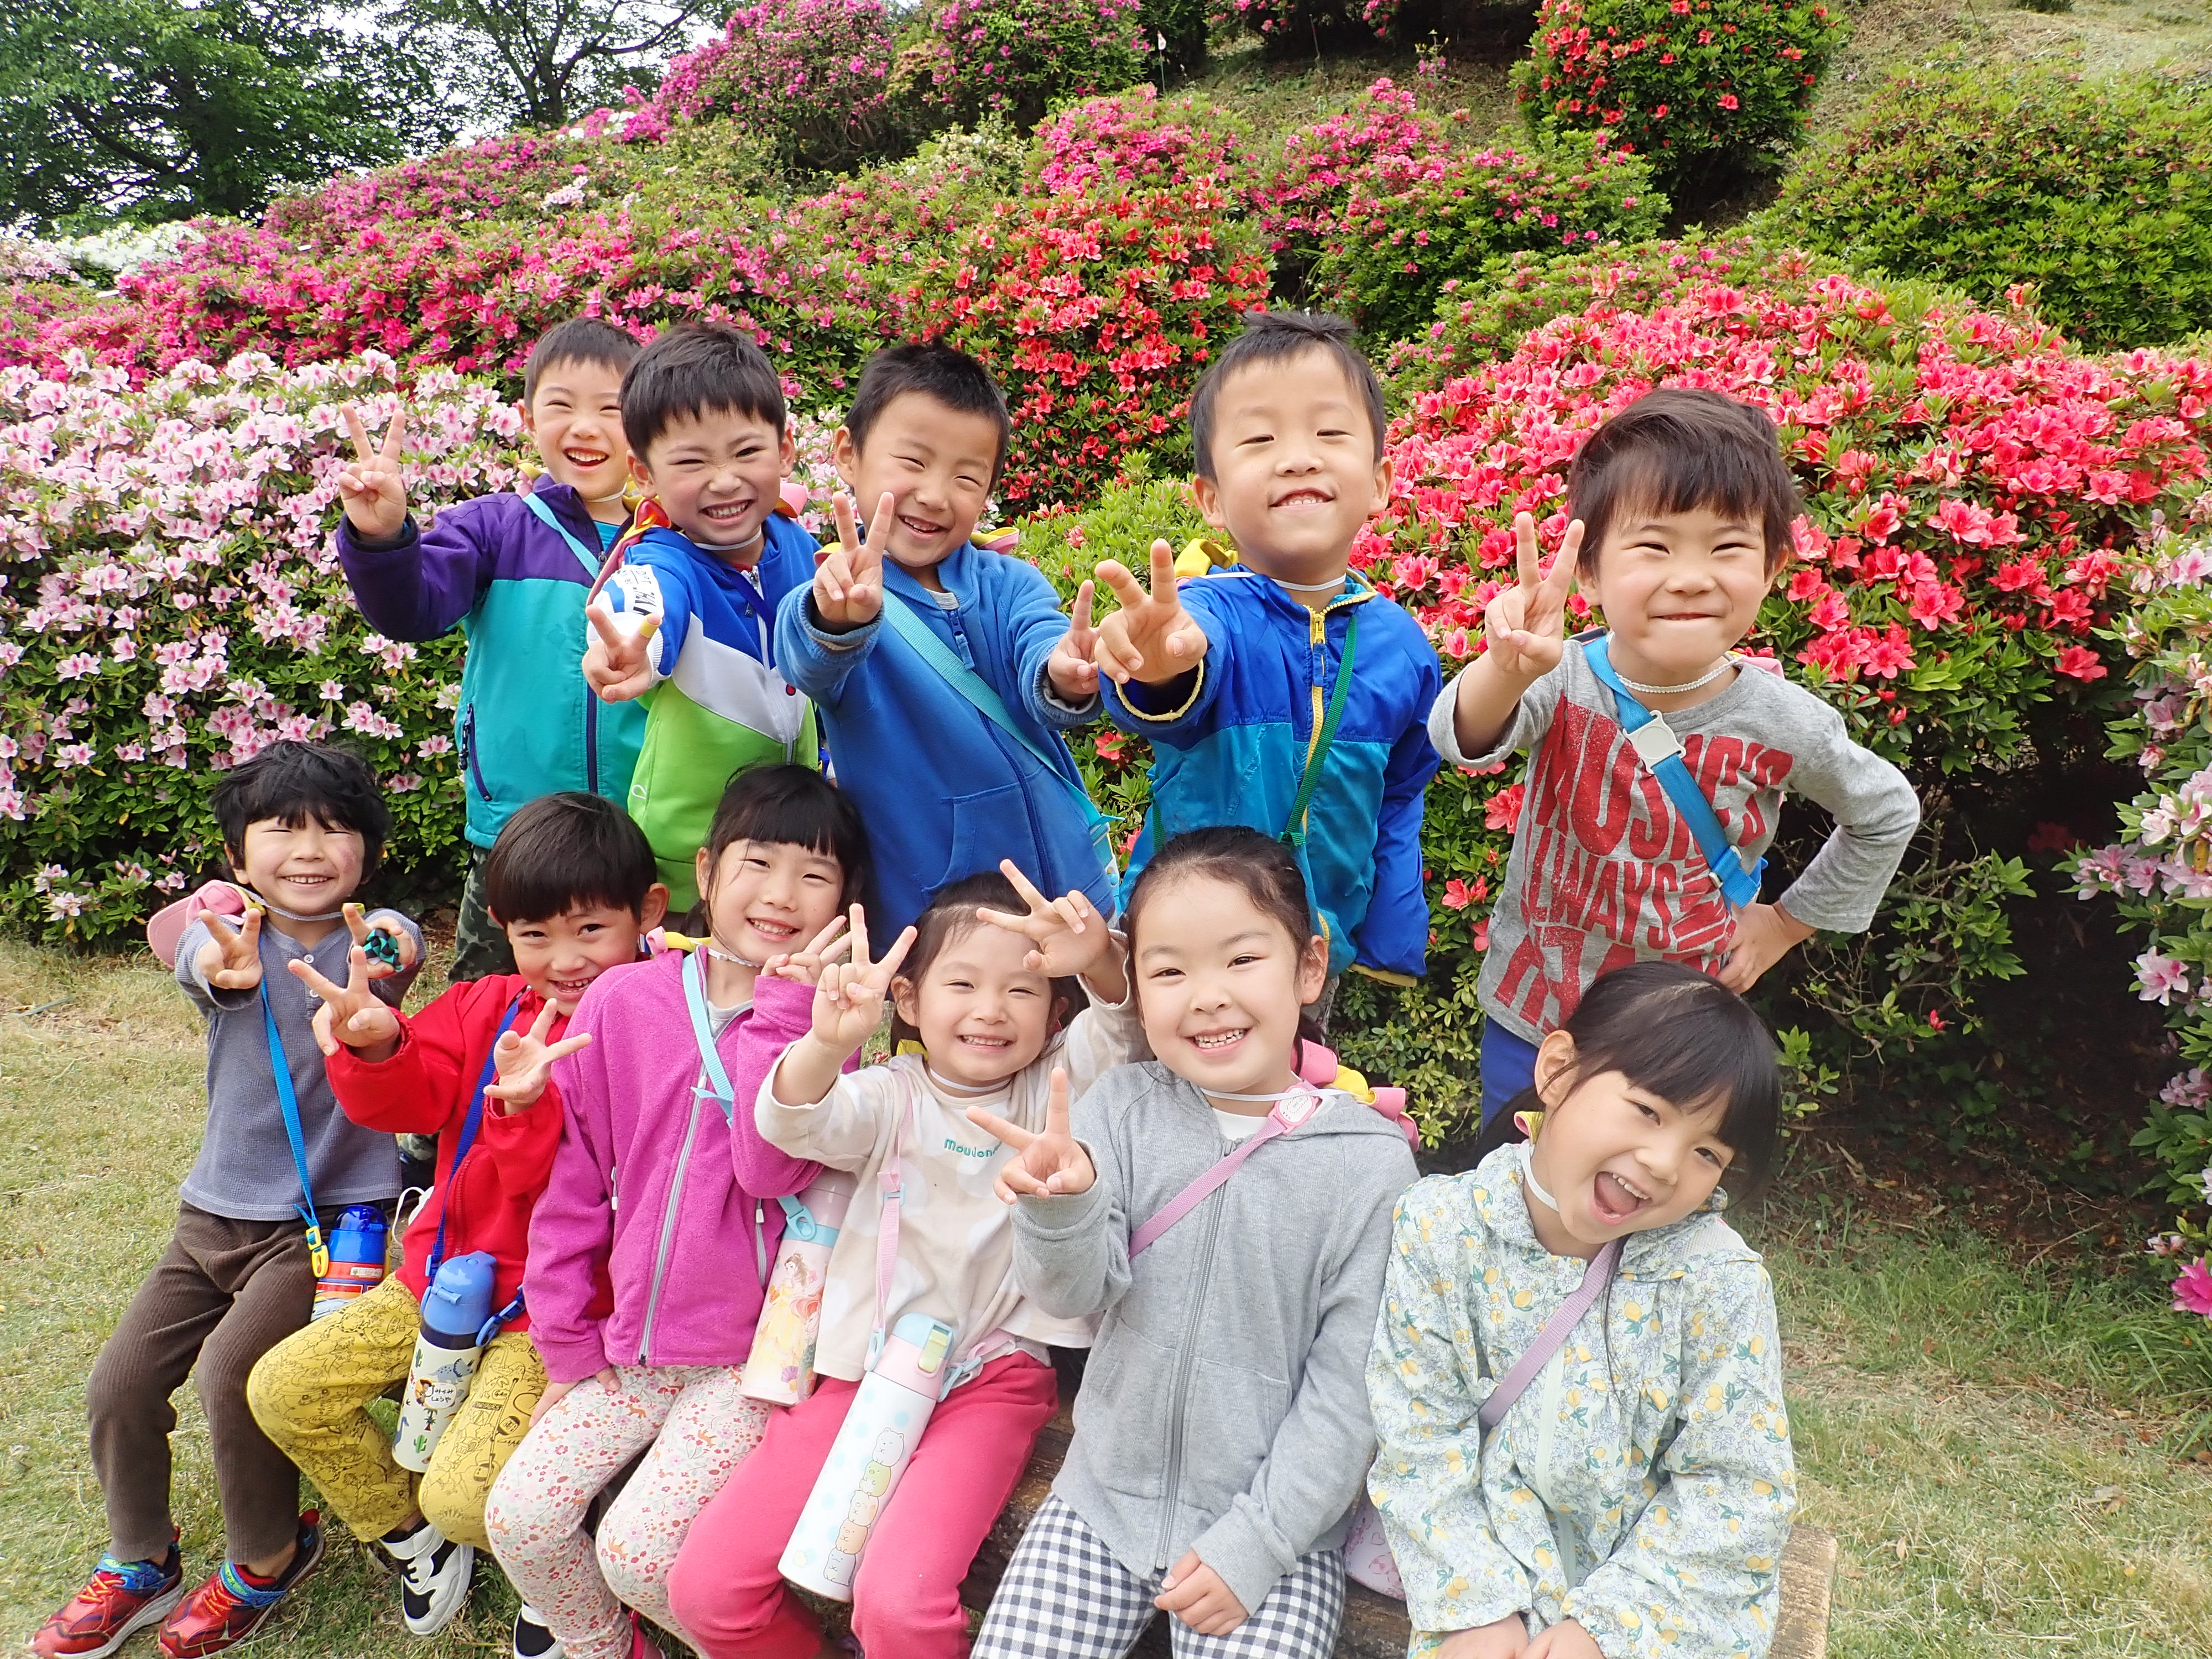

保育園の生活にも少しずつ慣れ、毎日にこにこ笑って登園する子ども達。登園するとすぐに好きな玩具を探し遊び始めます。何でも押して歩く子、つかまり立ちをしたり座ったりする子、寝返りをする子など、リラックスした雰囲気の中で過ごしているところです。発達に即した遊びを十分にすることで、運動機能が発達していきます。体に力を入れる、足でふんばる、屈伸するなど様々な遊びを経験していきたいと思います。また、暖かい日差しの中、外気にふれたり、春を探しにバギーに乗って散歩に出かけたりします。草花や小動物に触れたり、こいのぼりを探しに行きたいと思います。

あひるぐみにもすっかり慣れ、「せんせー！」と子どもの方から呼んでくれるようになったり、一緒に遊んだりする中で、笑顔やおしゃべりが増えてきました。みんな外遊びが大好きで、「お外に行こう！」と声をかけると、目をキラキラさせています。ポカポカのおひさまの下で、すべり台、砂遊び、虫さがしなど毎日たくさん体を動かしたり、いろいろな発見をしたりして楽しんでいます。しっかり遊ぶことでお腹もペコペコになり、給食をよく食べ、お昼寝もぐっすり眠り、とてもよいリズムで過ごしています。

今月も子どもたちとのスキンシップを大切にしながら、一緒に楽しいことを見つけていきたいと思います。



りす組での生活にも少しずつ慣れ、毎日好きな遊びを楽しんでいます。憧れだったいるかバスでのお出かけも増え、「次はどこに行くの？」「公園がいいなぁ」と楽しみにしています。戸外遊びをするには気持ちのいい季節、たくさん体を動かして体幹づくりをしていきたいと思います。また、言葉が増えて身の回りであったことや伝えたいことを一生懸命に話す姿が見られてきました。自分の思いを言葉で伝えようとしてもうまく言えないもどかしさからいらだってしまうこともあります。ゆっくり耳を傾けることや、安心して話せる環境づくり、「○○だったんだね」と受容し代わりに言葉を知らせるなど丁寧に関わりをもち、一人ひとりの思いや態度を大切に過ごしていきたいと思います。

**つつじきれいだったよ☆**

**今月の活動**

製作・・・あじさい（絵の具、貼り絵あそび）かぶと（折り紙）

絵本・・・そらいろのたね・そらまめくんとながいまめ

うた・・・つばめになって・おひさまになりたい





**今月の活動**

製作・・・あじさい（はさみの一回切り、のり）

　　　　　いちご（折り紙あそび）

絵本・・・１０ぴきのかえるのピクニック

ころちゃんはだんごむし

うた・・・こいのぼり　つばめになって　ちっちゃないちご

**今月の活動**

製作・・・いちご（はじき絵）　かえる（折り紙あそび）

絵本・・・げんきにおよげこいのぼり

おたまじゃくしの１０１ちゃん

うた・・・おーいこいのぼり　つばめになって　ちっちゃないちご

**今月の活動**

製作・・・いちご（指スタンプ・シール貼り）あり（絵の具）

絵本・・・だーれだ だれだ　　おつかいありさん

うた・・・こいのぼり　ずっとあいこ

５月２９日（土）は、親子活動です。保育園で遊んでいることをおうちの方と一緒に楽しめるといいなと計画中です。楽しみにしていてくださいね！

**今月の活動**

製作・・・てんとうむし（足形）　　いちご（指スタンプ）

絵本・・・いないいないばあ　　　あ・あ

**【お願い】**

　・つめの角はできるだけ丸く切りましょう。

　・鼻水、鼻づまりがひどいと食事、睡眠などが十分に出来なくなります。体調や機嫌がいつもと違うときには早めに受診しましょう。

**きりんぐみ**

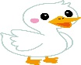



新しいクラスでの生活にすっかり慣れてきました！最近では当番活動が広がり、年長さんの姿をみて朝の会でのあいさつを覚えてきた子ども達。また、お話タイムでは手を挙げ人前で話そうとする姿も出てきました☆　自分から手をあげて話をすることはドキドキの緊張感でいっぱい・・・　でも、“みんなに聞いてもらえること”“たくさんの拍手をもらえること”が、げんきパワーになっているようです！

栽培活動では夏野菜の苗植えをしました！3月に植えたジャガイモと一緒に生長の様子を観察していきます。戸外遊びや自然体験で体を動かし、春の自然を感じながら元気に過ごしたいと思います。

進級して１か月。当初は園で一番お兄さんお姉さんになり、嬉しさ半分、緊張半分の様子が伺えましたが、少しずつ生活にも慣れて、笑顔が増えてきました。そこで連休を前に「保育園のリーダーになるための3つの約束」の話をしました。**考えて動く**、**わからないことは自分で聞く**、**自分の言葉で伝える**。指示をされると何でもできる子が多いですが、一人では、やや自信がなく次の行動へ移るのに時間がかかる姿も見られます。この一年、様々な経験を通して立派なリーダーとして成長できる様に一緒に頑張りたいと思っています。さっそく、朝の会や誕生会での司会、カブトムシの幼虫の世話係などを頑張っています。また、夏野菜の苗植え、水やり等を年下の友達にやり方を伝えながら生長を楽しみにしている子どもたちです。

　　　　　　　□　　　　　　　　　　　　　　100□□□□□□□□□□□□□□□□□□□□□□□□□□□□□□□□□□□□□□□□□□□□□□□□□150□□□□□□□□□□□□□□□□□□□□□□□□□□□□□□□□□□□□□□□□□□□□□□□□□200□□□□□□□□□□□□□□□□□□□□□□□□□□□□□□□□□□□□□□□□□□□□□□□□□250



令和３年５月７日（金）外園保育園



**こあらぐみ**







**りすぐみ**

**あひるぐみ**

**ひよこぐみ**

５月　はまっこクラスだより

**うさぎぐみ**